Miroslav Antić

NEZGODA

Kroz dvorište juče srećni tata petao
s pilićima svojim prvi put prošetao.
Pravio se važan, krilima je lupao
pa u bunar upao i sav se okupao!

Kukuriku, kokoda! To je prava nezgoda! $\}$ x 4

Kroz dvorište juče srećni tata petao
s pilićima svojim prvi put prošetao.
Pravio se važan, krilima je lupao
pa u bunar upao i sav se okupao!

Smejali se pilići, čulo se do neba,
Baš si tata šeprtlja, tako ti i treba! $\}$ x 2

Kukuriku, kokoda! To je prava nezgoda! $\}$ x 4

1. Zaokruži slike o kojima pesma govori:
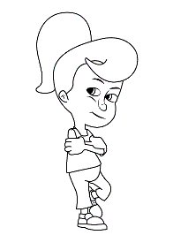

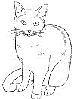
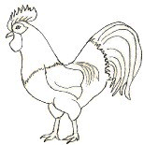
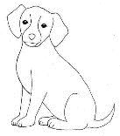

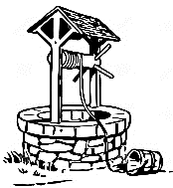
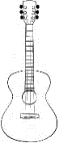
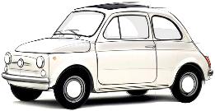
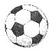

2. Prepiši u svesci prvu strofu ćirilicom.
Miroslav Antić

NEZGODA

Kroz dvorište juče srećni tata petao
s pilićima svojim prvi put prošetao.
Pravio se važan, krilima je lupao
pa u bunar upao i sav se okupao!

Kukuriku, kokoda! To je prava nezgoda! $\}$ x 4

Kroz dvorište juče srećni tata petao
s pilićima svojim prvi put prošetao.
Pravio se važan, krilima je lupao
pa u bunar upao i sav se okupao!

Smejali se pilići, čulo se do neba,
Baš si tata šeprtlja, tako ti i treba! $\}$ x 2

Kukuriku, kokoda! To je prava nezgoda! $\}$ x 4

1. Zaokruži slike o kojima pesma govori:

2. Prepiši u svesci prvu strofu ćirilicom.
Miroslav Antić

NEZGODA

Kroz dvorište juče srećni tata petao
s pilićima svojim prvi put prošetao.
Pravio se važan, krilima je lupao
pa u bunar upao i sav se okupao!

Kukuriku, kokoda! To je prava nezgoda! $\}$ x 4

Kroz dvorište juče srećni tata petao
s pilićima svojim prvi put prošetao.
Pravio se važan, krilima je lupao
pa u bunar upao i sav se okupao!

Smejali se pilići, čulo se do neba,
Baš si tata šeprtlja, tako ti i treba! $\}$ x 2

Kukuriku, kokoda! To je prava nezgoda! $\}$ x 4

1. Zaokruži slike o kojima pesma govori:

2. Prepiši u svesci prvu strofu ćirilicom.

